一句话解释IPD的核心内容
5TH May, 2023

组织机构
IPD管理思想中主要有以下核心组织来完成对应的使命：
- IPMT
Integrated Portolio Management Team，集成组合管理团队，产品投资决策和评审机构，负责制定公司总的使命愿景和战略方向，并对新产品线的产生进行决策。通常是一个高层跨部门团队，成员包括各个部门的最高主管。
- PDT
Product Development Team（PMT）产品开发团队，一个虚拟组织，其成员在产品开发期间一起工作，由产品经理/项目经理组织，一般是产品经理/项目经理负责的矩阵组织结构。
- LMT
产品生命周期管理团队，在产品生命周期中，联合研发、制造、销售、使用、安全部门等各个方面的资源，从根本上保证产品在全生命周期中的管理能够高效、有序，并是产品保持低故障率。
- TDT
Techonology Development Team，利用从研究和试验获得的知识或技术，为产品开发提供新的工艺和系统而进行系实质性的改进。
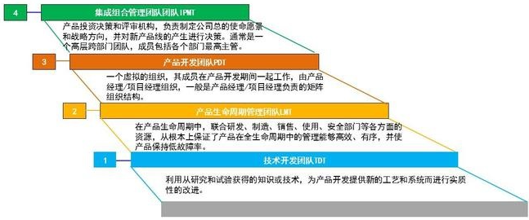

IPD的核心思想
集成产品开发（Integrated Product Development，IPD）是一套先进的、成熟的研发管理思想、模式和方法。
一个核心思想：产品开发是一种投资。
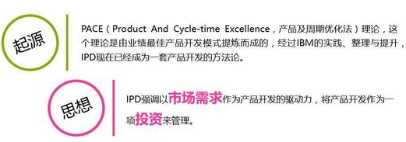
由此得到IPD的思想如下图描述所示：
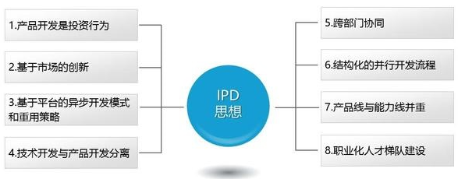

一套整体框架
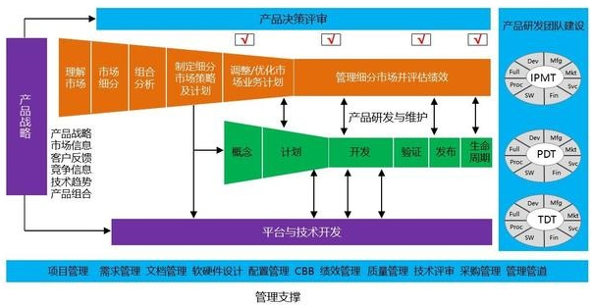
完整整体的框架，IPD提供两种评审机制，DCP和TR。业务决策评审是集成产品开发管理团队（IPMT）管理产品投资的重要手段，在决策评审中，IPMT始终站在投资商的角度进行评审。通过技术评审，帮助产品开发团队尽早发现产品开发中存在的问题和风险，及时采取相应的解决方案和行动计划，保证产品开发质量，减少浪费。
IPD强调“第一次把事情做对”，而不是“没有时间第一次把事情做对，却有时间多次返工”！评审是保障第一次把事情做对的重要手段！
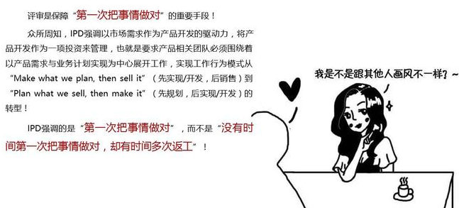
业务决策评审是IPMT管理产品投资的重要手段，在决策评审中，IPMT始终站在投资商的角度来进行评审。
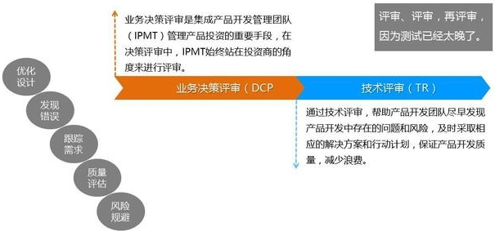

三大业务流程
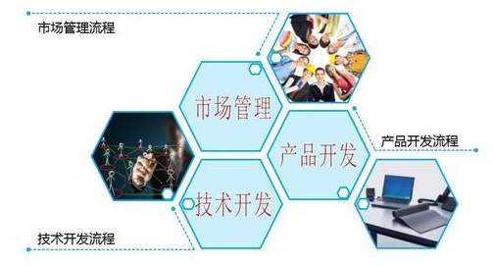
IPD业务开发流程主要有市场管理流程、产品开发流程化和技术开发流程三大流程组成。

市场管理流程
市场管理流程是连贯一致的业务流程，其表现为：
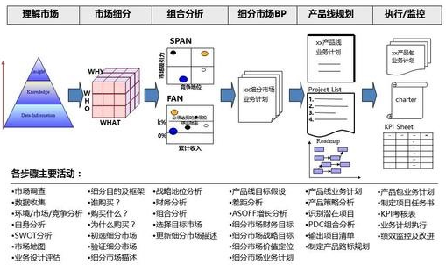

产品开发流程
产品开发流程是三个业务流程中的核心流程，主要作用是完成从产品概念设计、产品计划到产品开发完成，销售等整个产品的生命周期。
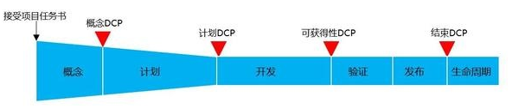

技术开发流程
与产品开发流程相对应的就是技术开发流程，完成在产品开发流程中每个节点的技术实现。
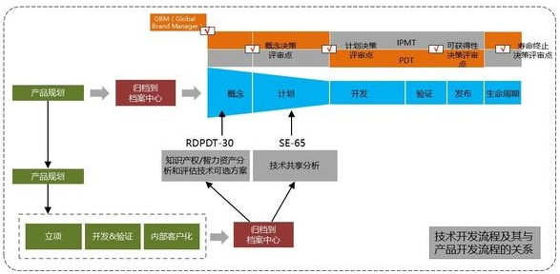

业务决策评审点
业务流程评审是IPMT管理产品投资的重要手段，在评审决策中，IPMT始终站在投资商的角色进行评审。那么在整个IPD流程中，主要涉及到以下几个决策点：
- Charter：立项评审
- CDCP（Concept DCP）：概念决策评审
- PDCP（Plan DCP）：计划决策评审
- ADCP（Availability DCP）：可获得性决策评审
- EDCP（EOL DCP）：生命周期终止决策评审
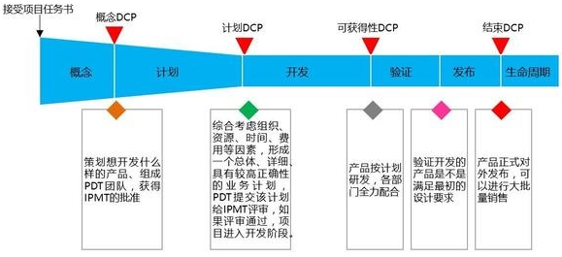
5个评审决策点对应的产品研发过程中的6个阶段：概念、计划、开发、验证、发布、生命周期。
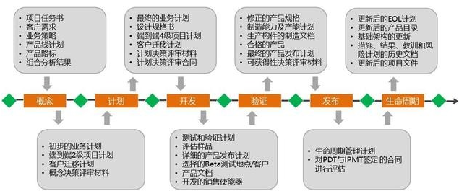
5个业务决策评审点在技术上需要7个对应的评审点，且输出对应的文件，分别是：
- TR1：产品需求和概念评审
- TR2：需求分解和规格评审
- TR3：总体方案评审
- TR4：模块/系统评审
- TR4A：集成测试评审
- TR5：样机评审
- TR6：小批量评审
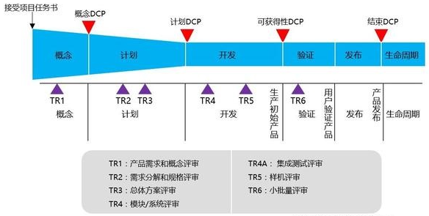

方法论
为完成IPD思想，每个流程提供极大方法论体系作为思想保障。涉及到的方法论思想有：客户需求分析、投资组合分析、衡量标准、跨部门团队、结构化流程、项目和管道管理、异步开发及CBB、版本配置与设计变更。
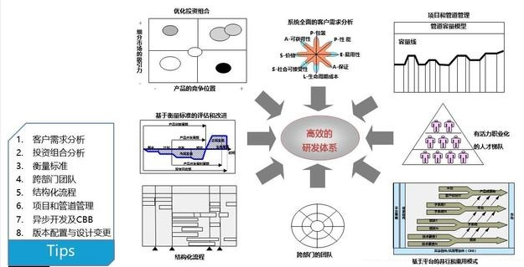

结论


